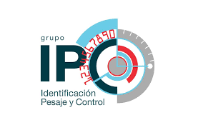

**CONTROL DE PRODUCTIVIDAD EN OPERACIONES DE EMPAQUE MANUAL.**

**CentiProd Mod**

Marzo, 2020**RESUMEN**

En la actualidad la tecnología se desarrolla y avanza de una manera enorme, los dispositivos empleados por empresas son cada vez más versátiles. Las empresas se deben mantener actualizadas en cuanto a tecnología, generando conocimientos a la humanidad para brindar más oportunidades, herramientas y conocimientos, para así poder satisfacer las necesidades de los clientes y cubrir nuevas aplicaciones y proyectos en general. En este trabajo se presenta la metodología para diseñar, realizar, y comprobar el funcionamiento de una tarjeta electrónica programable basada en un dispositivo Raspbery PI, que gestiona el inicio de sesión de usuarios, los productos a empaquetar, pesaje en la báscula y número de básculas. Además, el sistema aprovecha la infraestructura existente en la empresa del cliente para poder hacer la adquisición de diferentes básculas conectadas mediante una misma red. Para alcanzar el objetivo del proyecto, se utilizó tecnología Raspbery PI elegido por las ventajas que presenta, como rapidez, procesamiento, coste, entre otras. Este sistema permite generar una conexión con el software CentiProd® para una completa visualización de los datos recopilados.

(Palabras clave: circuito electrónico, Raspbery PI, báscula, CentiProd®)

**SUMMARY**

Nowadays technology is developed and advance in a huge way, the devices used by companies are increasingly versatile. Companies must keep up to day with regard to technology, generating knowledge for humanity to provide more opportunities, tools and knowledge, in order to meet the needs of customers and cover new applications and projects in general. This paper presents the methodology to design, carry out, and check the operation of a programmable electronic card based on a Raspbery PI device, which manages the user login, the products to be packaged, weighing on the scale and number of scales. In addition, the system takes advantage of the existing infrastructure in the client's company to be able to acquire different scales connected through the same network. To achieve the objective of the project, Raspbery PI technology was chosen, chosen because of its advantages, such as speed, processing, cost, among others. This system allows to generate a connection with CentiProd® software for a complete visualization of the collected data.

(Key words: electronic circuit, Raspbery PI, scale, CentiProd®)

**TABLA DE CONTENIDOS**

1. INTRODUCCIÓN 5

2. ANTECEDENTES 6

3. DESCRIPCIÓN DEL PROBLEMA 9

4. HIPÓTESIS Y OBJETIVOS 9

4.1 Hipótesis 9

4.2 Objetivo General: 10

4.3 Objetivo Particular: 10

5. METODOLOGÍA 11

5.1 Revisión del estado del arte para diseños con Raspberry PI. 11

5.2 Selección de materiales adecuados para el proyecto. 13

5.3 Diseño de diagrama esquemático. 13

5.4 Generación de archivos GERBER y fabricación de la tarjeta PCB. 14

5.5 Proceso de soldadura de la tarjeta PCB. 15

5.6 Verificación del funcionamiento de la tarjeta PCB. 15

5.7 Programación del Raspberry PI. 17

6. RESULTADOS Y DISCUSIÓN 18

7. REFERENCIAS 21

8. APÉNDICE 22

8.1 Apéndice A. Diagrama esquemático para el módulo computacional Raspberry PI 3+ 22

8.2 Apéndice B. Lista de componentes de la tarjeta. 22

8.3 Apéndice C. Diagrama esquemático de la tarjeta PCB. 22

8.4 Apéndice D. Programas en Python del CentiProd Mod. 22

# INTRODUCCIÓN

Un sistema embebido consiste en una estructura de computación cuyo hardware y software están específicamente diseñados y optimizados para resolver un problema concreto eficientemente. La gran aplicabilidad de los sistemas embebidos en cualquier ámbito, así como el valor añadido que aportan los mismos a los productos que los contienen, hace que el desarrollo de estos sistemas sea un área estratégica preferente para muchas empresas que buscan precisamente este aumento de su competitividad. Los avances de la era tecnológica moderna están sin duda muy altamente relacionados con el procesamiento electrónico de señales, ya que mediante esto se ha logrado estudiar señales de una forma exacta y continua, así mismo se ha logrado estudiar señales antes muy poco entendidas, extremadamente complejas o simplemente inentendibles para el ser humano. En lo anterior dicho radica la importancia de mantenerse a la vanguardia, al nivel de los nuevos avances tecnológicos, sabiendo utilizar sistemas complejos, eficientes y potentes. El sistema en el que basa el proyecto, es un Raspberry PI, es un dispositivo basado en un procesador o microprocesador que posee un conjunto de instrucciones, un hardware y un sistema operativo para aplicaciones que requieran operaciones numéricas a muy alta velocidad. Los sistemas embebidos están jugando un papel vital en nuestra sociedad, por lo que la elaboración e implementación de una plataforma con base en un Raspberry PI permitirá incrementar la perspectiva para utilizar las nuevas tecnologías en los diferentes proyectos.

# ANTECEDENTES

Los sistemas embebidos realizados con la tecnología Raspberry PI han sido ampliamente utilizados en la actualidad debido a las ventajas de trabajar con un sistema operativo en una tarjeta de costo accesible, con herramientas de desarrollo libres y disponibles en la red, así como con características técnicas lo suficientemente buenas para obtener resultados de gran calidad. Es posible encontrar tanto a nivel internacional como nacional una gran cantidad de trabajos relacionados con el uso de Raspberry PI, por ejemplo: en robótica móvil, interfaces sin mando físico, sistemas de procesamiento general de imágenes, etc.

EmulotionStation trabaja actualmente en un sistema de consola retro para recuperar el encanto en las personas que aman los videojuegos, el sistema hace uso de las ventajas de Raspberry PI para combinar el apartado de software con hardware. Uno de ellos es el desarrollador llamado Philip Burgess que combina la Raspberry Pi con una distribución Raspbian y la instalación de varios emuladores con un joystick y dos botones de máquina recreativa que permitirán conectar esta mini consola portátil a cualquier monitor o televisor vía HDMI para jugar una partida en una multitud de juegos de forma muy sencilla.

Pi3dScan es un proyecto que es especialmente ambicioso y sobre todo costoso, pero la revolución de las impresoras 3D es cada vez más patentada, y podremos usar las Raspberry Pi como un singular medio de escanear objetos en 3 dimensiones, para luego poder imprimirlos en este tipo de dispositivos. El proyecto hace uso de 40 Raspberry Pis con 40 Pi Cameras, además de 40 tarjetas SD y 1 fuente de alimentación de 60A y 5V para dar corriente a todas las Raspberry Pi. El autor explica que, en el proyecto, no son necesarias las 40 Raspberry Pi, pero si se utilizan más cámaras, el resultado del escaneo será más preciso. El tamaño del proyecto es especialmente destacable. Es posible escanear a cualquier persona, así lo demuestra el autor, y para el prototipo se necesita un armazón con una estructura de madera en el que se colocan los dispositivos Raspberry Pi con las cámaras para obtener los sorprendentes resultados finales.

OSMC es un dispositivo capaz de convertir el Raspberry PI en un servidor y reproductor de contenido multimedia, esto se ha vuelto algo tan frecuente que existen todo tipo de proyectos que refuerzan esta oferta. Hay diversas propuestas de software (OpenELEC, Xbian y OSMC son claros destacados y aprovechan toda la potencia de Kodi/XBMC), pero también hay todo tipo de guías para sacarle todo el partido a esta función. Montar un pequeño HTPC o Media Center basado en las Raspberry Pi es realmente sencillo en la red se encuentran recursos como este para conseguirlo, y podemos potenciar esa capacidad con algún que otro elemento de hardware adicional como pequeños módulos hardware para añadir salidas ópticas y S/PDIF.

Dave Akerman es un usuario que se ha hecho famoso en la comunidad de creadores de proyectos realizados con el Raspberry Pi por su particular objetivo: mandar la Raspberry Pi al espacio. Lleva haciéndolo desde 2012, y ha perfeccionado este tipo de proyecto que ahora es accesible a casi cualquier usuario con un mínimo de interés, eso sí, con una modesta cantidad de dinero para el equipamiento adicional. El resultado puede ser impresionante en todos los ámbitos, incluido, por supuesto, el educativo. A la Raspberry Pi convencional se le suma un módulo que incluye una antena GPS, una antena especial para ampliar la recepción, y una serie de baterías para mantener la Raspberry Pi alimentada el máximo tiempo posible mientras está conectadaa los globos especialmente diseñados para llevar a nuestras Raspberry Pi a las alturas. El programa RPi in The Sky se han convertido en un clásico, y hay una multitud de recursos para poner estos miniPCs en órbita. Ya existen proyectos especiales para proteger la Raspberry Pi de cara a su particular viaje espacial.

No todos los proyectos tienen como resultado un abaratamiento de costes importante respecto a soluciones comerciales, pero es que en muchos casos el objetivo no es ese, sino demostrar de lo que puede ser capaz Raspberry Pi. Es el caso de PiPhone, un proyecto de un desarrollador llamado David Hunt que unió la Raspberry Pi con una pantalla táctil de AdaFruit y un módulo GSM/GPRS que permite realizar y recibir llamadas a través del Raspberry Pi. El PiPhone no puede competir con los smartphones actuales, pero puede ser una idea interesante para experimentar con este tipo de dispositivos de comunicación sin estar sujeto a las restricciones hardware y software de los fabricantes tradicionales.

La Raspberry Pi también ha permitido servir como centro de gestión de todo tipo de sensores, y entre ellos están aquellos que pueden situarla como centro de nuestra particular estación meteorológica. La información recogida por la Raspberry Pi puede luego ser mostrada en todo tipo de dispositivos como una sencilla pantalla. El proyecto de estación meteorológica ha generado mucho interés por parte de emprendedores que ahora incluso comercializan modelos ya preparados como AirPi para actuar de esta forma y mostrar todo tipo de información: temperatura, humedad, presión del aire, niveles de luz y radiación ultravioleta, niveles de monóxido de carbono o de dióxido de nitrógeno, etc, y todo ello para luego ser compartido con nuestros dispositivos vía Internet.

Como se puede observar en los antecedentes del Raspberry PI, este ha sido ampliamente utilizado en el área de sistemas embebidos, pero es a menudo solo aplicado para pequeños proyectos. Sin embargo, observamos que los proyectos realizados lo usan por el bajo costo y excelentes características con las que cuenta este dispositivo.

# DESCRIPCIÓN DEL PROBLEMA

En una empresa de empaquetado de producto, los operadores de básculas realizan el pesaje de producto por medio de básculas que no cuentan con un sistema de gestión de usuario, dando a errores humanos al momento de reportar el producto empacado por cada operador. Además, un reporte se realizaba posteriormente a la recopilación de los datos obtenidos por los operadores de báscula. Este reporte no contempla un análisis estadístico que pudiera servir como auxiliar en el diagnóstico de errores u oportunidades de mejora en las diferentes líneas de producción dentro de la empresa de empaquetado. En otras empresas se han desarrollado sistemas y aplicaciones auxiliares para la realización de esta tarea que permite llevar a cabo de una manera semiautomática o completamente automática. Lamentablemente la implementación de estas herramientas auxiliares no siempre es posible dado los requisitos específicos de instalación. Otro aspecto importante a considerar es la nula posibilidad que tienen estas empresas de adquirir equipo sofisticado y especializado para poder desarrollar herramientas auxiliares que les ayuden a mejorar el proceso de empaquetado de producto en las líneas de producción, esto es debido a los altos costos que se tiene que invertir.

# HIPÓTESIS Y OBJETIVOS

## Hipótesis

Es posible desarrollar un sistema embebido de bajo costo con un Raspberry PI que permita administrar el inicio de sesión de usuarios, gestionar los productos de empaquetado en las líneas de producción y recopilar los valores en tiempo real de pesaje en la báscula, sin necesidad de contar con equipos especializados y aprovechando la infraestructura interna de la empresa.

## Objetivo General:

Desarrollar un sistema embebido que sea capaz de administrar el inicio de sesión de usuarios, gestionar los productos de empaquetado en las líneas de producción y recopilar los valores en tiempo real de pesaje en la báscula, sin necesidad de contar con básculas de altos costos.

## Objetivo Particular:

* Establecer las necesidades para desarrollar la tarjeta PCB.
* Diseño de esquemáticos de la tarjeta PCB, incorporando la tecnología Raspberry PI en ella.
* Soldar los componentes en la tarjeta PCB.
* Comprobar el correcto funcionamiento de la tarjeta PCB.
* Programación de las funciones de la tarjeta PCB.

# METODOLOGÍA

En este capítulo se presentan los pasos implementados para la realización de este proyecto. La metodología utilizada es concentrada en el diagrama a bloques que es mostrado en la Figura 5.1. En este diagrama se muestra de forma general la manera en la que se desarrolla el proyecto, mostrando bloques por cada una de las tareas a realizar.

Diseño de diagrama esquemático.

Selección de materiales adecuados al desarrollo.

Revisión del estado del arte de diseños esquemáticos de Raspberry PI.

Proceso de soldadura de los componentes seleccionados.

Comprobación de soldadura en los componentes y verificación de funcionamiento.

Generación de GERBER y fabricación de la tarjeta PCB.

Programación del dispositivo Raspberry PI.

Figura 5.1. Diagrama de bloques de la metodología propuesta.

## Revisión del estado del arte para diseños con Raspberry PI.

El proyecto inició con una revisión a fondo del estado del arte de los diagramas esquemáticos de Raspberry PI, gracias a que es una tarjeta de acceso libre, los esquemáticos se encuentras como código abierto para que cualquier persona que quiera fabricar su propio prototipo, tenga acceso a toda la documentación de manera libre. De acuerdo a Raspberry, los esquemáticos tienen diferentes variaciones de acuerdo al modelo de Raspberry PI que se deseé utilizar, además de que los esquemáticos cuentan con diferentes componentes que pueden ser opcionales en muchas ocasiones, o simplemente están en funcionamiento para hacer la tarjeta de evaluación para una mejor experiencia con la tarjeta de desarrollo Raspberry PI.

Los esquemáticos fueron seleccionados por el modelo de Raspberry PI que se propuso para este proyecto, el modelo de Raspberry PI que se propuso fue el módulo computacional Raspberry PI 3+ con una memoria de eMMC de 8GB. Este módulo lo seleccionamos de por su forma industrial y seguridad que maneja a la hora de sacarlo al mercado en forma de producto de consumo. El módulo computacional de Raspberry PI 3+ (Figura 5.2) cuenta con diferentes modelos, uno de ellos, es el seleccionado por nuestra parte, el cual cuenta con memoria eMMC interna para colocar el sistema operativo dentro del Raspberry PI. La otra opción de Raspberry PI 3+ es un modelo que no cuenta con memoria eMMC y está sujeta al uso de una memoria externa, la cual para este proyecto no es tan viable por la seguridad que no se podría colocar al ser una memoria externa.

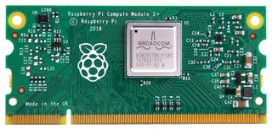

Figura 5.2 Módulo computacional Raspberry PI 3+.

Los esquemáticos sugeridos por parte de Raspberry PI se encuentran en el Apéndice A. Diagrama esquemático para el módulo computacional Raspberry PI 3+, además se encuentra la lista de componentes sugerido por Raspberry PI. Al momento de revisar la documentación oficial para el módulo computacional, se observó que tiene componentes opcionales que no le sirven al proyecto y que harían de la seguridad del dispositivo, una tarea difícil de manejar, por dicha razón se tomó la decisión de remover los componentes opcionales y dejar solo los componentes necesarios para el correcto funcionamiento de esta tarjeta.

## Selección de materiales adecuados para el proyecto.

Los materiales fueron seleccionados de acurdo a la documentación que se recopiló en el sitio oficial de Raspberry PI. La lista de componentes que fueron necesarios para este proyecto se encuentra en el Apéndice B. Lista de componentes de la tarjeta PCB. Algunos componentes fueron retirados y otros agregados al diseño.

## Diseño de diagrama esquemático.

El nuevo diagrama esquemático se realizó en el programa de desarrollo de esquemáticos EAGLE, este programa fue seleccionado por su fácil uso y manejo de herramientas con las que cuenta el software en cuestión. El dispositivo a diseñar lleva una serie de salidas que van a ser de uso específico para la activación de torretas de luz de cada báscula conectada a este sistema, además de contar con un display de información para el usuario y también cuenta con un keypad de interacción al dispositivo.

Al dispositivo se le colocó además, un componente de comunicación por ethernet, el WIZ850io (Figura 5.3), es un componente esencial para la comunicación con las basculas, de acuerdo a la hoja de datos del dispositivo de comunicación, el componente funciona por medio de comunicación SPI con Raspberry PI en alguno de sus puertos.

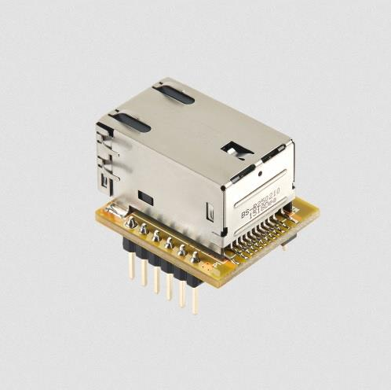

Figura 5.3 Módulo computacional Raspberry PI 3+.

El diseño esquemático de la tarjeta PCB se encuentra en el Apéndice C. Diagrama esquemático de la tarjeta PCB. Este diseño cuenta con todos los componentes y especificaciones del proyecto, los diagramas se conforman por cinco hojas, las cuales se dividen por alimentación, comunicación, Raspberry PI y salidas.

## Generación de archivos GERBER y fabricación de la tarjeta PCB.

Para esta parte del proyecto se tuvieron que generar los archivos GERBER, estos archivos son un tipo especial que contiene la información necesaria para la fabricación de la placa de circuito impreso. Estos archivos se pueden crear con distintos programas de diseño electrónico, en este caso contamos con el software EAGLE, este software crea de forma automática los archivos para la fabricación de la tarjeta PBC.

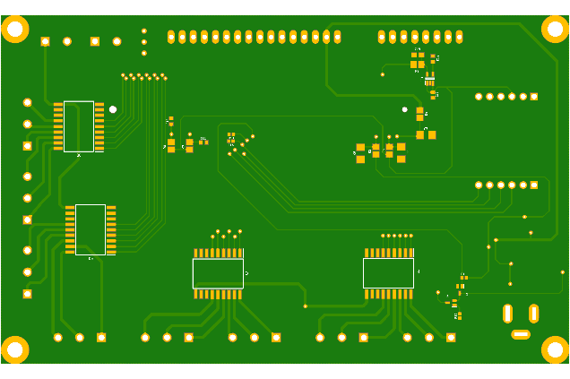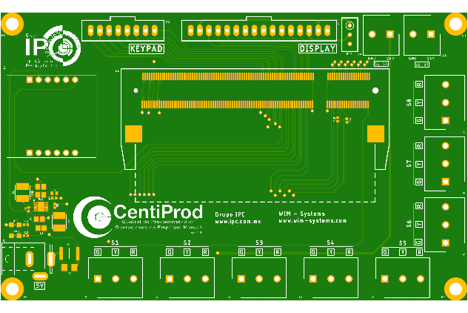

Figura 5.4 Tarjeta diseñada para el proyecto.

La Figura 5.4 muestra el diseño final de la tarjeta del proyecto. Los archivos GERBER se exportaron en la página de fabricación de PBC [www.jlcpcb.com](http://www.jlcpcb.com) para manufacturar el diseño creado.

## Proceso de soldadura de la tarjeta PCB.

Una vez que adquirimos los componentes del dispositivo y las tarjetas PCB, se prosiguió a soldar los componentes de forma manual con un cautín de punta fina, el proceso fue tardado por la cantidad de componentes que eran, además de que eran componentes de montaje superficial de un tamaño muy pequeño.

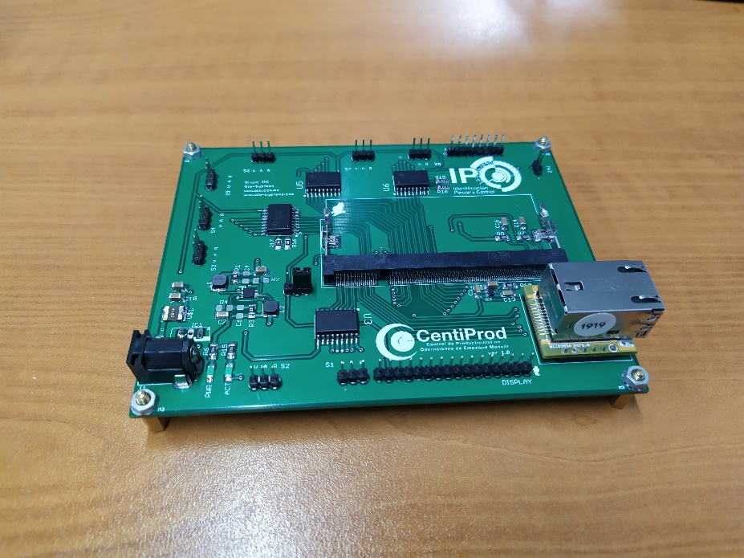En la tarjeta de colocaron todos los componentes del diseño con cuidado y se verificó con el funcionamiento de cada componente con el multímetro para que cada componente tuviera la alimentación adecuada que esta sugerida en las hojas de datos de cada componente. El resultado se puede ver en la Figura 5.5 se puede observar el trabajo final de la tarjeta PCB.

Figura 5.5 Producto final de la tarjeta PCB.

## Verificación del funcionamiento de la tarjeta PCB.

Una vez teniendo la tarjeta debidamente soldada, el siguiente paso fue verificar los voltajes de entrada en el socket del Raspberry PI, ya que estos son sumamente importantes para mantenerlo estable y libre de errores de inicio del dispositivo. Este proceso de verificación de voltajes se hizo de manera muy cuidadoso debido a la cercanía de las pistas, de cometer un error, la tarjeta se podría quemar por cortocircuito.

La hoja de datos de Raspberry PI menciona dos formas de alimentación que el dispositivo debe tener, una de ellas, es una alimentación secuencial para un correcto inicio del Raspberry PI, y la otra es una alimentación paralela de todas las fuentes de alimentación por parte de la tarjeta. Dado la información mencionada 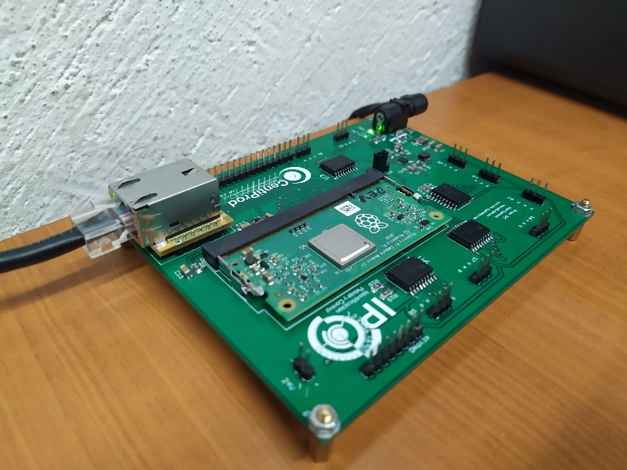anteriormente, se optó por hacer la alimentación paralela.

Figura 5.6 Producto final de la tarjeta PCB.

En la Figura 5.6 se puede observar que el dispositivo está encendido y que la comunicación por medio del cable ethernet está activa. De este modo comprobamos que el dispositivo tuvo un inicio correcto del Raspberry PI, otra cosa que podemos comprobar es la comunicación, a pesar de que está encendido y con actividad el módulo de comunicación, eso no es indicador de que la tarjeta esté haciendo una comunicación con algún otro dispositivo en la red que está conectada.

En la Figura 5.7 se muestra la verificación de la comunicación con otro dispositivo, en este caso la computadora de mecatrónica, en esta comprobación se hace ping al dispositivo que se encuentra en la dirección IP 192.168.0.2 por default. La pantalla de comandos de Windows muestra que efectivamente la computadora y el dispositivo tienen conexión entre sí por medio de la misma red que están compartiendo.

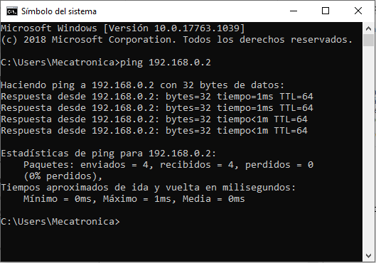

Figura 5.7 Ping a la tarjeta PCB.

## Programación del Raspberry PI.

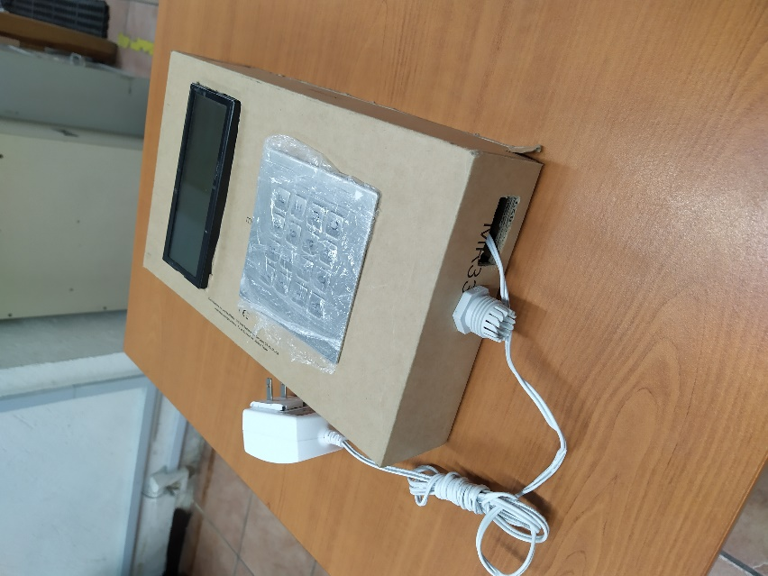La próxima tarea que se dispuso a realizar fue el de programar la Raspberry Pi con la lógica para hacer uso de un display y un teclado matricial (Figura 5.8), para esto se creó el prototipo mostrado. La programación se realizó en el lenguaje de programación Python y el código realizado se encuentra en el Apéndice D. Los archivos se encuentran respaldados en la carpeta del proyecto que se encuentra en la computadora de mecatrónica y se encuentran guardados en el Raspberry PI.

Figura 5.8 Prototipo de CentiProd Mod.

# RESULTADOS Y DISCUSIÓN

La Figura 6.1 muestra un test de funcionamiento para el display y el teclado matricial, la función del test, es presionar un botón del teclado matricial y mostrarlo en el display. Como se puede observar, el test funciona correctamente para todos los botones.

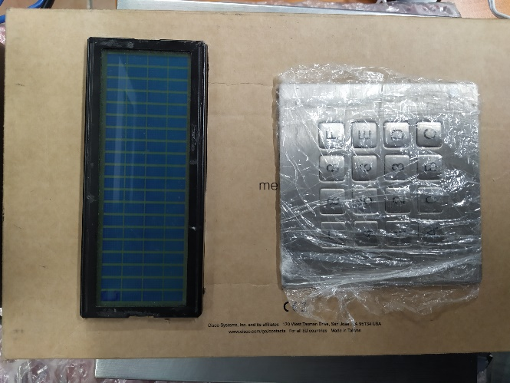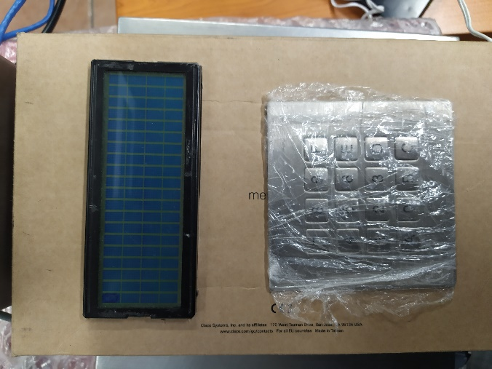

Figura 6.1 Test del display y teclado matricial.

El principal objetivo del CentiProd Mod es darle al usuario una interfaz para poder administrar los inicios de sesión de diferentes básculas, esta interfaz se logró con el programa de Python que se encuentra en el Apéndice D, una captura de la interfaz se muestra en la Figura 6.2, esta interfaz muestra la báscula a la que se va a conectar el usuario, el número de usuario, la clave de acceso del usuario y finalmente muestra si las básculas tienen un inicio de sesión, en esta parte se muestra una “X” si la báscula no tiene asignado un usuario, o de lo contrario se muestra una “O” si báscula ya cuenta con un usuario.

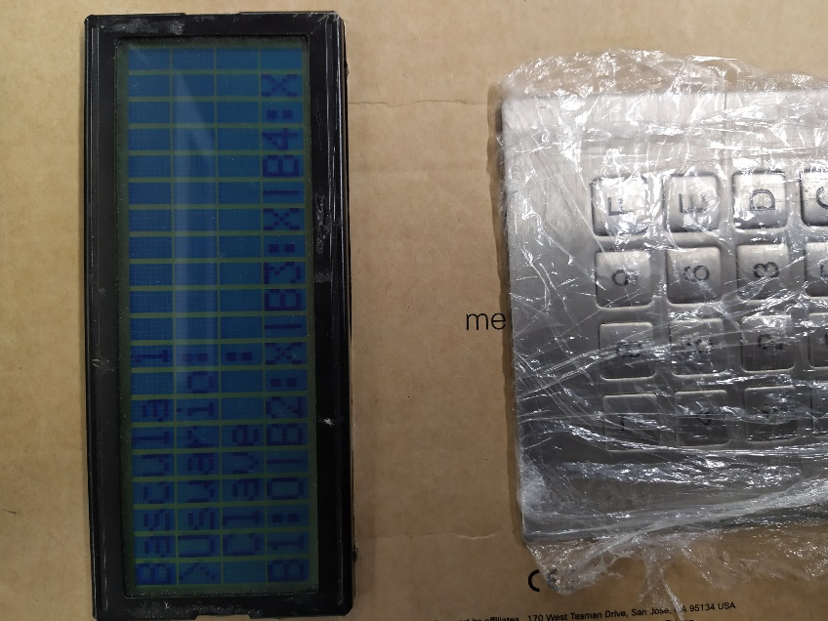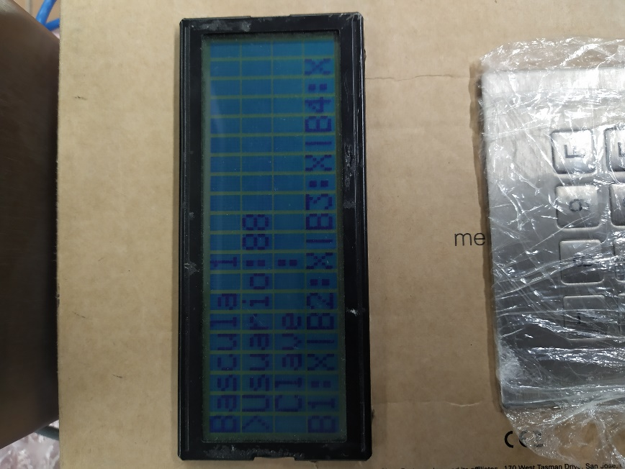Figura 6.2 Interfaz usuario.

La última prueba que se le va a realizar es la conexión con el software CentiProd, para esta prueba, se conectó una báscula a la misma red del CentiProd y CentiProd Mod, se accede a la página de configuración del CentiProd Mod para dar de alta la báscula, esta se encuentra en la dirección IP del CentiProd Mod que por default es la IP 192.168.0.2. Una vez hecho esto, se accede a la configuración del CentiProd para dar de alta al CentiProd Mod, en la Figura 6.3 podemos observar que el CentiProd Mod es reconocido por el CentiProd.

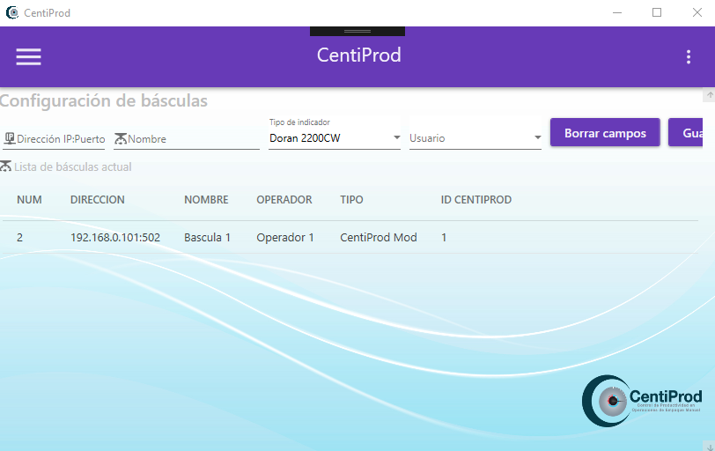

Figura 6.3 Configuración del CentiProd.

Para finalizar el CentiProd va a adquirir peso a través del CentiProd Mod, en la Figura 6.4 se muestra la adquisición de peso, se dio de alta un producto de prueba y un grupo de prueba.

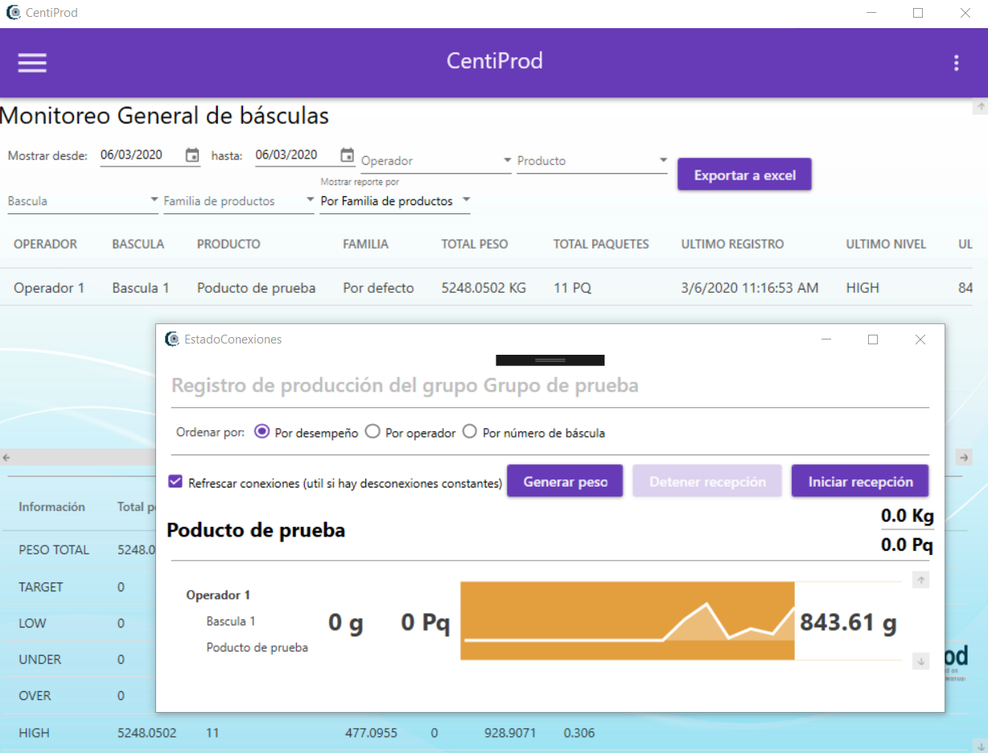Figura 6.4 Adquisición de peso por medio del CentiProd Mod.

Con esto concluimos las pruebas de conexión y la verificación del Centiprod con la tarjeta del CentiProd Mod, el sistema es una herramienta muy buena para aprovechar la falta de equipo especializado en empresas que no cuenten con este tipo de equipos. Además, el CentiProd Mod cuenta con salidas que pueden utilizarse como semáforos para ocho básculas, de igual forma se puede hacer la conexión con ocho básculas conectadas a la misma red.

# REFERENCIAS

Raspberry PI, 2014 Schematics for the Compute Module IO board (CMIO).

Raspberry PI, Raspberry PI Documentation, <https://www.raspberrypi.org/documentation/>.

Autodesk, Eagle Documentation, <https://www.autodesk.mx/products/eagle/overview>

Python, Python Documentation, <https://www.python.org/doc/>.

# APÉNDICE

## Apéndice A. Diagrama esquemático para el módulo computacional Raspberry PI 3+



## Apéndice B. Lista de componentes de la tarjeta.



## Apéndice C. Diagrama esquemático de la tarjeta PCB.



## Apéndice D. Programas en Python del CentiProd Mod.

